*ФГБОУ ВО «БГПУ» им. М. Акмуллы*

*Центр развития одаренности школьников*

***ЗАДАНИЯ***

***по МАТЕМАТИКЕ***

***для учащихся 8 класса***

***Задача № 1.***

**

***Решение:***

*Число* ***n3+3n2+6n+8*** *разложим на множители: n3+3n2+6n+8 = n3+3n2+6n+23=( n3+23)+3n(n+2) По формуле****(a+b)(a2−ab+b2) = a3+b3 :*** *n3+23= (n+2)( n2-2n+22)*

*И так( n3+23)+3n(n+2)= (n+2)( n2-2n+22)+ 3n(n+2)=(n+2)( n2-2n+22+ 3n)=* ***(n+2)( n2+n+4)***

*При n-любое натуральное число, соответственно выражение n3+3n2+6n+8 делится на* ***n+2*** *или* ***n2+n+4,*** *так как n натуральное, то и* ***n+2*** *или* ***n2+n+4*** *тоже натуральное.*

***Задача № 2.***

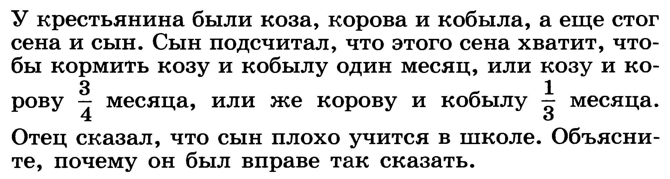

***Решение:***

*По условию коза и кобыла за месяц съедают стог сена.*

*Коза и корова за $\frac{3}{4}$ месяца съедает стог сена ,или за 1 месяц они съедают $\frac{4}{3}$ стога сена.*

*корова и кобыла за $\frac{1}{3}$ месяца съедают 1 стог сена или за месяц 3 стога сена.*

*Но из первых двух условий следует, что бы прокормить корову кобылу и двух коз достаточно 2 $\frac{1}{3}$ стога сена, а без коз для коровы и кобылы из третьего условия требуется 3 стога, что невозможно .*

***Задача № 3.***

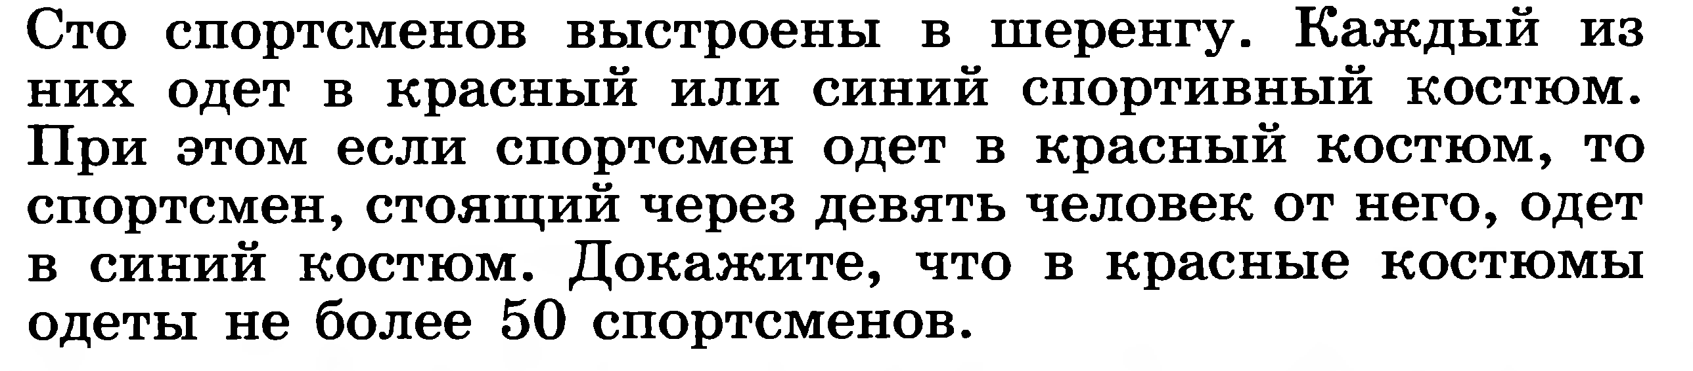

***Решение:***

***1 способ****: Спортсменов нумеруем от 1 до 100. Расстояние (разность номеров) между двумя красными не может быть равно 10. Разобьем всех спортсменов на 10 групп по 10 человек. В первой группе номера 1,11, 21, ..., 91. Во второй 2,12,22….92 и так далее.*

*В группе не может быть рядом двух спортсменов в красных костюмах. Если первый спортсмен в группе в красном костюме, то по условию второй должен быть обязательно синий, таким образом максимальное количество спортсменов в красных костюмах может не более 5 ( или 1,3,5,7,9 или 2,4,6,8,10 в группе ). Так как у нас групп 10 и максимальное количество спортсменов в красных костюмах не более 5 то максимальное количество спортсменов в красных костюмах не более 50.*

*ВЫПОЛНИЛА:*

*Фамилия* ***Блинова***

*Имя* ***Юлия***

*Отчество* ***Александровна***

*Класс* ***8 б***

*Школа* ***МБОУ Башкирская гимназия***

*Город (село)* ***Мраково***

*Район* ***Кугарчинский***

*Ф.И.О. учителя* ***Белоклокова Тамара Гайфулловна***